**УСКОРИТЕЛИ ЗАРЯЖЕННЫХ ЧАСТИЦ ДЛЯ ЯДЕРНЫХ ТЕХНОЛОГИЙ**

*УДК 621.384.6*

**ПРОХОЖДЕНИЕ КРИТИЧЕСКОЙ ЭНЕРГИИ  
В ГАРМОНИЧЕСКОМ ВЧ ПРОТОННОГО СИНХРОТРОНА У-70**

С.Д. Колокольчиков *a, b\**, Ю.В. Сеничев *a, b*, В.А. Калинин *с*

*aИнститут ядерных исследований РАН, Москва, Россия,*

*bМосковский физико-технический институт, Долгопрудный, Россия,*

*сИнститут физики высоких энергий, Протвино, Россия*

*\*E-mail:* [*sergey.bell13@gmail.com*](mailto:sergey.bell13@gmail.com)

В данной работе изучается прохождение критической энергии на протонном синхротроне У-70. Стабильность движения обеспечивается методом скачка критической энергии при неизменных значениях бетатронных частот. Проведено моделирование продольного движения с учётом высших порядков коэффициента уплотнения орбиты, различных импедансов и интенсивностей сгустка. Представлены экспериментальные данные сеанса.

**Ключевые слова***: критическая энергия, гармонический высокочастотный резонатор (ВЧ) ВЧ (это ЧЕГО??? – дать расшифровку аббривиатуры)!!!, продольная динамика, модуляция дисперсионной функции.*

**Transition energy crossing in harmonic RF at U-70 proton synchrotron**

S.D. Kolokolchikov*a, b\**, Yu.V. Senichev*a, b*, V.A. Kalinin*с*

*aInstitute for nuclear research RAS, Moscow, Russia,*

*bMoscow Institute of Physics and Technology, Dolgoprudny, Russia,*

*сInstitute for High Energy Physics, Protvino, Russia*

*\*E-mail:* [*sergey.bell13@gmail.com*](mailto:sergey.bell13@gmail.com)

In this paper, the transition energy crossing on the proton synchrotron U-70 is studied. The stability of motion is provided by the method of transition energy jump at constant betatron tunes. The longitudinal motion is modeled taking into account the high orders of the momentum compaction factor, various impedances and beam intensities. The experimental data of the session are presented.

**Key words***: transition energy, harmonic radiofrequency (RF) resonator, longitudinal dynamic, modulation of the dispersion function.*

Поступила в редакцию 03.05.2024 г.

# ВВЕДЕНИЕ

Прохождение критической энергии является актуальной задачей для протонного пучка в строящемся комплексе NICA (ОИЯИ г. Дубна). С целью изучения данной проблемы, исследована динамика продольного движения в окрестности критической энергии У-70 (НИЦ “Курчатовский институт” - ИФВЭ г. Протвино).

Увеличение скорости прохождения критической энергии уменьшает влияние факторов, возмущающих фазовое движение. Метод скачка критической энергии применяется на многих установках CERN [1], BNL [2], в том числе реализован на У-70. Сдвиг критической энергии обеспечивается искажением дисперсионной функции за счёт использования тонких квадрупольных линз [3].

Результаты данного исследования помогут осветить потенциальные последствия прохождения критической энергии и определить существенные параметры, влияющие на динамику фазового движения.

УРАВНЕНИЯ ПРОДОЛЬНОГО ДВИЖЕНИЯ

Уравнения продольного движения описывают эволюцию частицы в фазовом пространстве относительно референсной [4]:

где – временное отклонение рассматриваемой частицы от референсной (ЧЕГО????), – относительная скорость, – угловая частота и соответствующее время обращения, – гармоническое число, – амплитуда ВЧ, – фаза равновесной частицы, коэффициент проскальзывания (slip-factor) , .

В ур.(1), если энергия пучка приближается к критической , то , правая часть уравнения обращается в ноль. Возникает необходимость обеспечения стабильности при прохождении критической энергии.

# АДИАБАТИЧНОСТЬ и НЕЛИНЕЙНОСТЬ продольного Движения

Вдали от критической энергии частота синхротронных колебаний слабо меняется со временем, движение адиабатично. Вблизи критической энергии нарушается условие адиабатичности синхротронного движения. Характерное время адиабатичности можно оценить, сравнивая синхротронную частоту с темпом изменения удерживающей сепаратрисы (рис. 1a) [5]:

где – Лоренц-фактор, соответствующий критической энергии, – темп изменения энергии. Нелинейность продольного движения проявляется, когда сравнимо с , характерное время (рис. 1б):

где – абсолютное значение максимального отклонения импульса вблизи критической энергии, – второй порядок коэффициента уплотнения орбиты. Для регулярной ФОДО структуры У-70 с скомпенсированной натуральной хроматичностью, получено [6].

Кроме того, из ур.(1) следует условие стабильности синхротронных колебаний

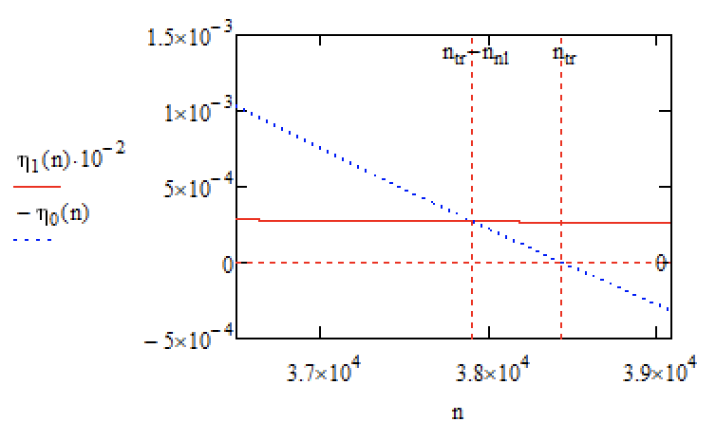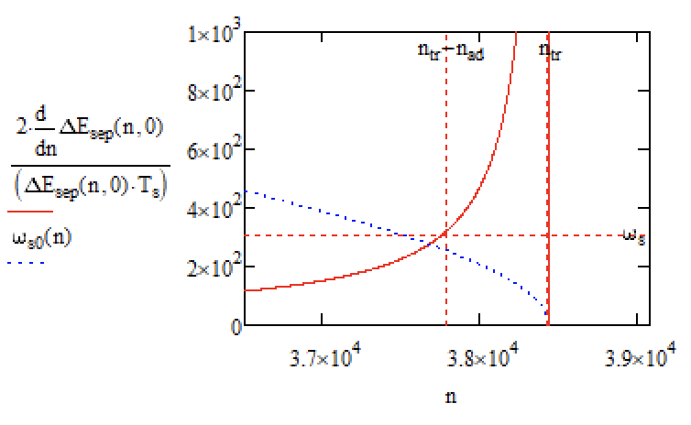 а) б)

**Качество этого рисунка оставляет желать лучшего!!! Предоставить лучшее качество!!! Улучшил**

**Рис. 1.** а)Классическая синхротронная частота и тем изменения огибающей сепаратрисы в окресности критической энергии от номера оборота; б) изменение первого и второго порядка коэффициента проскальзывания , в окресности критической энергии от номера оборота.

Видно, что для продольного согласования при прохождении критической энергии также должна быть сдвинута фаза ускоряющего поля ВЧ на .

|  |  |  |
| --- | --- | --- |
| (а) | (б) | (в) |
|  |  |  |
| **Рис. 2.** Зависимость a) длины cгустка, б) разброса энергии внутри сгустка, в) продольного эмиттанса от номера оборота в окрестности критической энергии при изменении энергии от 7 до 13 ГэВ для трёх моделей без скачка и учёта импеданса.  Синяя – учёт только первого порядка , ‘simple’ solver, оранжевая – , ‘exact’ solver, зеленая – , ‘exact’ solver. **Чем отличаются рисунки (а), (б) и (в). Дать тут объяснения!!** | | |

Оценки для У-70, приведенные в табл. 1, отражают тот факт, что время адиабатичности (2) может быть сравнимо со временем нелинейности (3) . При приближении энергии к критической, продольная длина пучка уменьшается, а разброс по импульсам увеличивается. На рис. 2 приведены результаты моделирования прохождения критической энергии при ускорении от ГэВ для и в различных моделях BLonD [7]. Влияние второго порядка коэффициента проскальзывания увеличивает продольный эмиттанс.

# Влияние индуктивного импеданса

На продольную динамику также оказывает влияние элементов ускорителя. Импеданс описывает взаимодействие пучка с элементами структуры ускорителя. Особенно важным для изучения динамики при прохождении критической энергии является продольный импеданс . Аналитический расчёт полного импеданса кольца является трудной задачей и в данной работе ограничен его индуктивной компонентой . Отрицательная индуктивность соответствует импедансу гладкой камеры, а положительная – продольному импедансу связи пикап-электродов, кикер-магнитов и сильфонов [3].

На сеансе для У-70 наблюдалась интенсивность в импульсе порядка ppp (particles per period), соответственно, в сгустке – порядка (particles per beam). Моделирование продольной динамики при изменении энергии от до **ГэВ (как ускорение может быть в ГэВах???)** показывает, что при малой интенсивности как для отрицательного, так и для положительного **значений** рассматриваемого импеданса **(значений чего????)** пучок сохраняет стабильность. Для больших интенсивностей наблюдается существенное изменение симметрии фазового объёма и увеличение продольного эмиттанса (рис. 3, табл. 2). В соответствии с экспериментальными данными начальное значение длины сгустка для ГэВ. Для гауссова распределения , .

# Скачок критической энергии

Для сохранения стабильности продольного движения, продольный эмиттанс не должен расти при прохождении критической энергии. Для этой цели на У-70 используется метод скачка критической энергии [8]. Возрастает скорость прохождения критической энергии, при этом сам темп ускорения не меняется. Это достигается изменением параметров ускорителя, при котором изменяется . В общем случае, коэффициент расширения орбиты определяется как интеграл:

|  |  |  |
| --- | --- | --- |
| (а) | (б) | (в) |
|  |  |  |
| **Рис. 3.** Зависимость a) длины cгустка, б) разброса энергии внутри сгустка, в) продольного эмиттанса от номера оборота в окресности критической энергии при изменении энергии от 7 до 9 ГэВ без скачка, с учётом различного вида импеданса и интенсивностей. **Чем отличаются рисунки (а), (б) и (в). Дать тут объяснения!** | | |

где – дисперсионная функция, – кривизна орбиты. Изменение коэффициента расширения орбиты возможно при модулировании дисперсионной функции, так как остается неизменной. Такая модуляция в синхротроне У-70 осуществляется квадруполями во 2-ом и 8-ом блоках каждого суперпериода [9]. На рис. 4 изображены параметры Твисса для одного суперпериода, состоящего из 10 магнитных блоков с совмещённой функцией как для регулярной структуры У-70, так и структуры с искаженной дисперсионной функцией [10]. **Это по-русски звучит???**

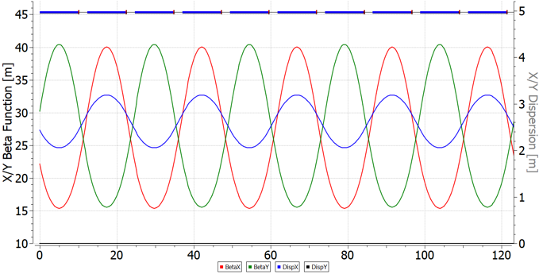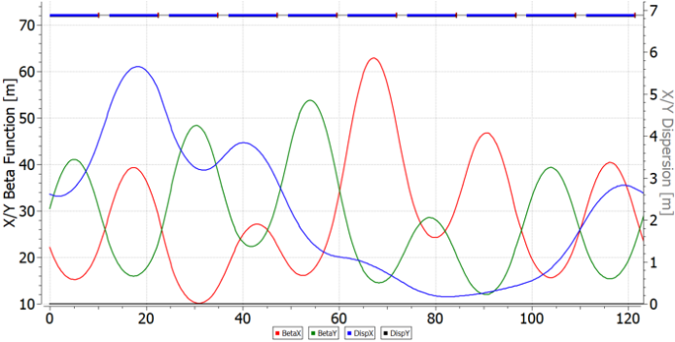 а) б)

**Рис. 4.** Твисс-параметры для суперпериода У-70 a) регуляная структура; б) структура с модулированной дисперсией.

Квадруполи расположены через полпериода и имеют противоположные полярности. При такой модуляции дисперсии не происходит сдвига рабочей точки. В табл. 3 приведены значения рабочей точки в ходе процедуры поднятия критической энергии и скачка. Таким образом, поднятие критической энергии на переднем фронте происходит на за , а сам скачок — за на заднем фронте. Принципиальная схема процедуры, а также соответствующее изменение первого порядка коэффициента скольжения приведены на рис. 5. Процедура скачка на сеансе У-70 приведена на рис. 6а, продольная линейная плотность сгустка относительно фазы ВЧ в момент скачка отражена на рис. 6б.

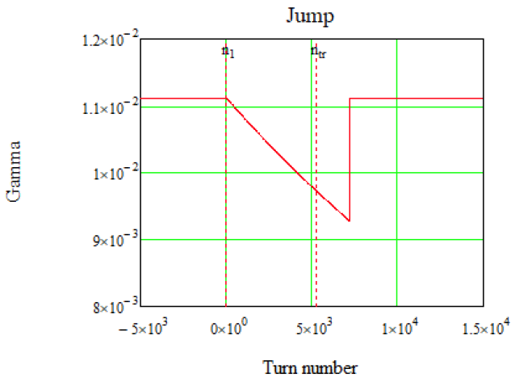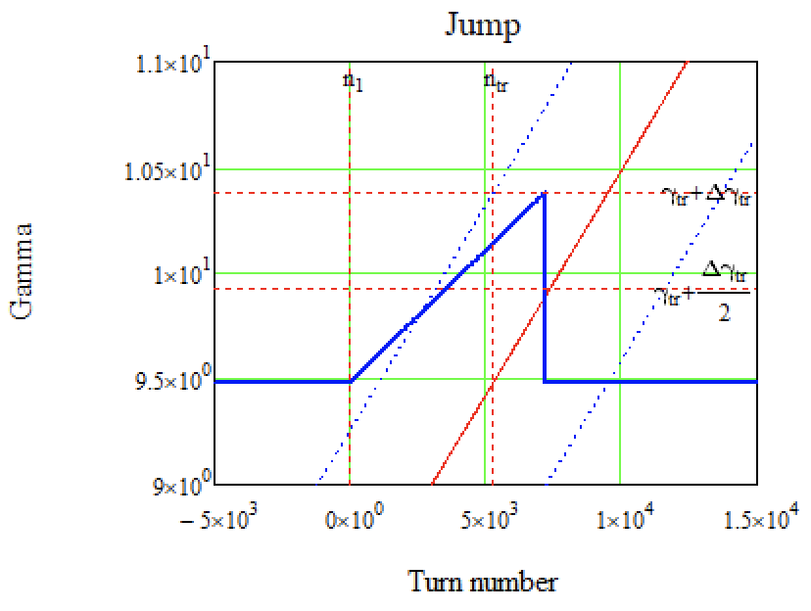 а) б)

**Рис. 5.** a) Поднятие критической энергии при процедуре скачка; б) соответствующее изменение первого порядка коэффициента скольжения .

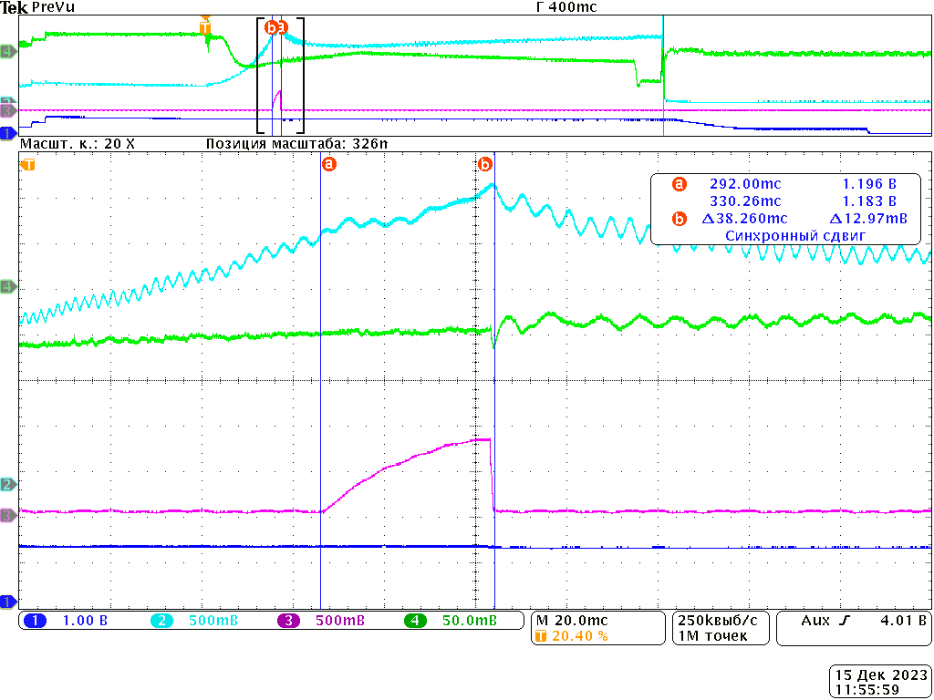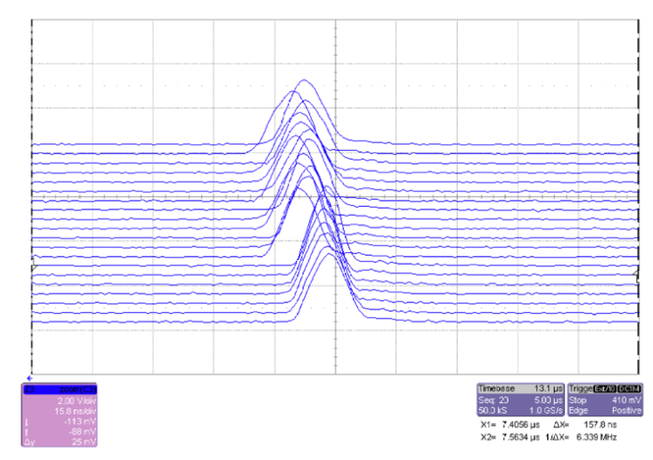 а) б)

**Рис. 6.** а)Скачок критической энергии на сеансе У-70. Зелная линия – сигнал с фазового датчика, фиолетовая – градиент в обмотках дополниительных квадруполей, голубая – сигнал с пикового детектора; б) Продольная линейная плотность сгустка относительно фазы ВЧ в момент скачка.

Данные моделирования продольного движения соответствуют изменению длины сгустка в ходе ускорительного цикла на сеансе У-70 (рис. 7). Результаты **результаты ЧЕГО???** моделирования продольного движения (Рис. 8 и Таблица 4) показаны для разных моделей при ускорении от ГэВ [9] для скачка критической энергии. А также для скачка с учётом импедансов вида и разных интенсивностей при ускорении ГэВ (Рис. 9). Начальные значения при , , .

При сравнении двух рассмотренных способов прохождения с прохождением без **скачка прохождением КОГО-ЧЕГО?????,** критической энергии: без скачка критической энергии и со скачком, можно установить, что при скачке продольная длина сгустка сокращается меньше. Таким образом и рассмотренные импедансы меньше возмущают сгусток. Рост эмиттанса наблюдается только при рассмотрении интенсивного сгустка, где число частиц ppb (particles per beam)

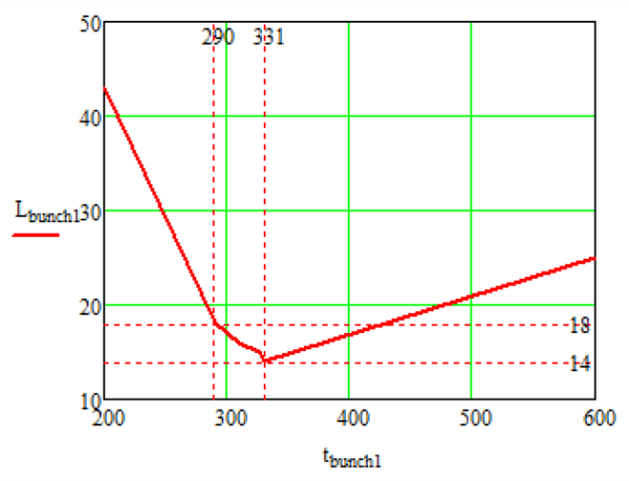

**Рис. 7.** Изменение длины сгустка в ходе ускорительного цикла на сеансе У-70.

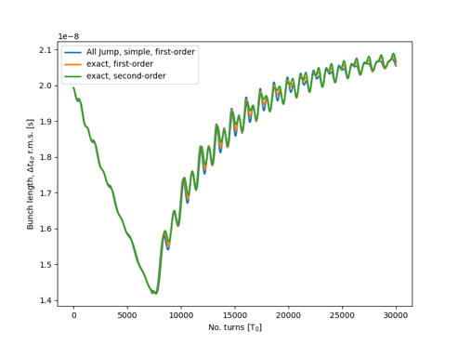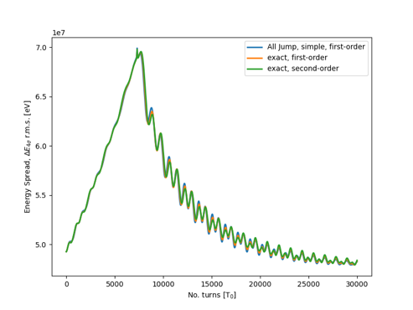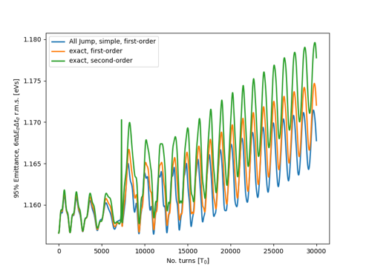

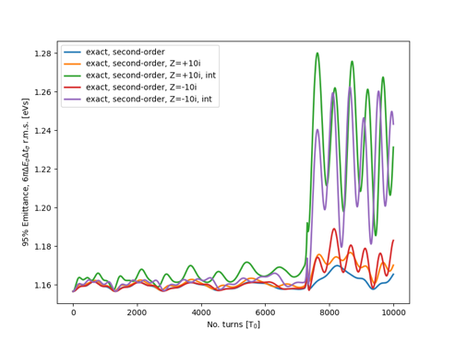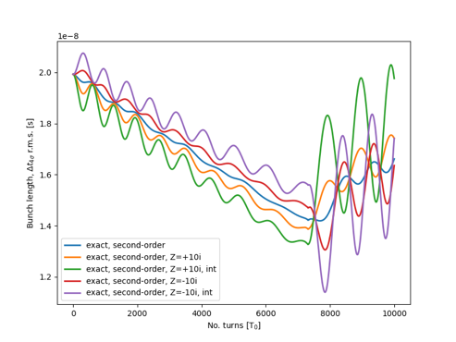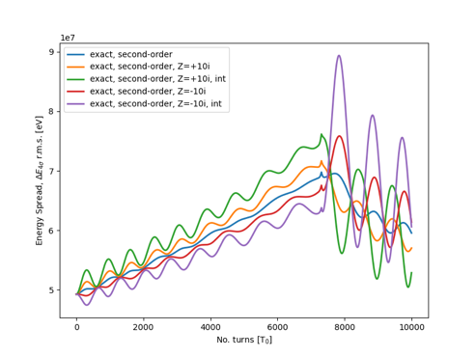**Рис. 8.** Зависимость a) длины cгустка, б) разброса энергии внутри сгустка, в) продольного эмиттанса от номера оборота в окрестности критической энергии при изменении энергии от 6.9 до 12.9 ГэВ для трёх моделей со скачком, без учёта импеданса. Синяя – учёт только первого порядка , ‘simple’ solver, оранжевая – , ‘exact’ solver, зеленая – , ‘exact’ solver.

**Рис. 9.** Зависимость a) длины cгустка, б) разброса энергии внутри сгустка, в) продольного эмиттанса от номера оборота в окресности критической энергии при изменении энергии от 6.9 до 8.9 ГэВ со скачком, с учётом различного вида импеданса и интенсивностей.

# ЗАКЛЮЧЕНИЕ

Прохождение критической энергии в гармоническом ВЧ как с использованием метода скачка, так и без него, было рассмотрено в сеансе на протонном синхротроне У-70. Проведено численное моделирование продольной динамики для различных импедансов и интенсивностей сгустков. А также при помощи моделирования продольной динамики для различных импедансов и интенсивностей сгустков. **В этом предложении нет СКАЗУЕМОГО!!!**

Показано, что темп ускорения играет ключевую роль при прохождении критической энергии. Для его увеличения используют метод скачка критической энергии. Изменение критической энергии осуществляется при помощи модуляции дисперсионной функции, что позволяет контролировать продольный эмиттанс сгустка в момент прохождения критической энергии.

Изученная динамика продольного движения вблизи критической энергии представляет интерес для дальнейшего изучения на комплексе NICA.

# БЛАГОДАРНОСТИ

Автор выражает благодарность директору ИФВЭ С.В. Иванову за возможность участия в сеансе на синхротроне У-70, а также сотрудникам ОУК ИФВЭ В.А. Калинину, П.Т. Пашкову, А.Д. Ермолаеву за всестороннюю помощь в изучении рассматриваемой задачи.

# КОНФЛИКТ ИНТЕРЕСОВ

Авторы подтверждают, что у них нет конфликта интересов.

# СПИСОК ЛИТЕРАТУРЫ / REFERENCES

**Необходимо привести список литературы к виду, требуемому правилами журнала!!! Когда Вы научитесь, наконец, оформлять списки литературы надлежащим образом???**

Скорректировано (русским названиям нет англоязычной альтернативы)

1. Hardt W. // In: Proc. of the IX Intern. Conf. of High Energy Accel. Stanford. California. 1974. p.434.

2. Wei J. // EPAC 92. v. 1. pp. 643–645.

3. Pashkov P.T. // Измерение индуктивной компоненты продольного импеданса связи У-70 с помощью скачка критической энергии. 2004. Протвино: ИФВЭ. URL: http://web.ihep.su/library/pubs/prep2004/ps/2004-04.pdf

4. Lee S.Y. // Accelerator Physics (Fourth Edition). World Scientific Publishing Company. ., 2018. DOI:10.1142/11111.

5. Ng, K. Y. // Physics of Intensity Dependent Beam Instabilities. U.S. Particle Accelerator School (USPAS 2002). FERMILAB-FN-0713. 2002.

6. MADX. <https://mad.web.cern.ch/mad/>

7. BLonD. <https://blond.web.cern.ch/>

8. Pashkov P.T. // Основы теории протонного синхротрона: Учеб. пособие для студентов МГУ. 1999. Протвино: Гос. науч. центр Рос. Федерации Ин-т физики высок. энергий.

9. Cherniy S. A. // Ускорительный комплекс ИФВЭ. ЭЧАЯ. 1991. V.22, №5 (in Russian).

10. V. Lebedev // OptiM code. Private communication <url:www-bdnew.fnal.gov/pbar/organizationalchart/lebedev/OptiM/optim.htm>

# ТАБЛИЦЫ

**Таблица 1**. Основные параметры кольца и ВЧ для У-70

|  |  |
| --- | --- |
| Длина L, м |  |
| Коэффициент расширения орбиты |  |
| Коэффициент расширения орбиты |  |
| Критическая энергия, ГэВ |  |
| Лоренц-фактор |  |
| Максимальная интенсивность в сеансе, (*particles per period*) |  |
| Ускоряющая фаза |  |
| Время адиабатичности , мс |  |
| Время нелинейности , мс |  |
| Гармоническое число |  |
| Амплитуда ускоряющих станций, кВ |  |
| Количество ускоряющих станций |  |
| Темп ускорения , 1/c |  |

**Таблица 2**. Основные параметры кольца и ВЧ для У-70

|  |  |  |  |
| --- | --- | --- | --- |
| Параметры моделирования | 95% фазовый объем | Сохранение пучка (9 ГэВ) | Особенности |
| , simple  Без импеданса | 1.23 | 100% | Простая модель Рост эмиттанса отсутствует |
| , exact  Без импеданса | 1.4 | 99.65% | Точная модель, нелинейность MCF отсутствует, влияние неадиабатичности, рост эмиттанса |
| , exact  Без импеданса | 1.8 | 99.65% | Влияние нелинейности MCF Рост эмиттанса в раза |
| , exact  ppb | 1.8 | 99.65% | Уменьшение длины сгустка после , фокусирование после  Рост эмиттанса |
| , exact  ppb | 1.9 | 99.60% | Уменьшение длины сгустка до , раскачивание после  Рост эмиттанса |
| , exact  ppb | 2.3 | 99.60% | Существенное сжатие длины сгустка до , рост эмиттанса |
| , exact  ppb | 4.1 | 98.60% | Увеличенная амплитуда квадрупольных колебаний, существенный рост эмиттанса |

**Таблица 3**. Основные параметры кольца и ВЧ для У-70

|  |  |  |
| --- | --- | --- |
| Время от момента  инжекции, мс | Рабочая точка | Относительно скачка |
| 290 |  | до процедуры |
| 295 |  | начало процедуры |
| 310 |  | середина процедуры |
| 326 |  | момент скачка |
| 330 |  | после |

**Таблица 4**. Результаты численного моделирования прохождения критической энергии скачком с учётом влияния различных импедансов для различных интенсивностей.

|  |  |  |  |
| --- | --- | --- | --- |
| Параметры моделирования | 95% фазовый объем | Сохранение пучка (9 ГэВ) | Особенности |
| , simple  Без импеданса | 1.165 | 100% | Простая модель Рост эмиттанса отсутствует |
| , exact  Без импеданса | 1.167 | 100% | Точная модель  Рост эмиттанса отсутствует |
| , exact  Без импеданса | 1.174 | 100% | Нелинейность отсутствует  Рост эмиттанса отсутствует |
| , exact  ppb | 1.17 | 100% | Уменьшение длины после скачка |
| , exact  ppb | 1.17 | 100% | Слабые квадрупольные колебания до скачка |
| , exact  ppb | 1.23 | 99% | Длина сгустка существенно сокращается, небольшой рост эмиттанса |
| , exact  ppb | 1.23 | 99% | Большая амплитуда квадрупольных колебаний, небольшой рост эмиттанса |

**Отсутствует англоязычная часть: название, список авторов, аффиляции авторов, контактные данные, аннотация, список ключевых слов. Все это необходимо предоставить!!!!!**